Agenda pastoral

- Segunda-feira, dia 28, às 21h00: Rosário na Cidade, no Largo da Feira.
- Terça-feira e quarta-feira, dias 29 e 30, oração do Rosário, na Igreja Antiga, às 21h00.
- Quarta-Feira, dia 30, às 19h00, Missa Vespertina da Solenidade do Santíssimo Corpo e Sangue de Cristo.
- Quinta-Feira, dia 31, Solenidade do Santíssimo Corpo e Sangue de Cristo: Missas às 10h00 e 19h00. A Missa da manhã (meia hora mais cedo) inclui a Festa da Primeira Comunhão (1.º grupo).
- Mês de Maria encerra na quinta-feira, dia 31. Oração do Rosário integrada na Adoração ao Santíssimo Sacramento, às 17h30.
- Sábado, 2 de junho, às 14h15: Ensaio formativo para os pais e crianças que celebram a Festa da 1.ª Comunhão.
- Sábado, 2 de junho, às 16h30, Missa com Catequese (a última deste ano pastoral 2017/2018). Na semana seguinte, a Missa com a Catequese (encerramento) será no domingo, dia 10, às 10h30.
- Domingo, dia 3, a Missa da manhã é às 10h00 e inclui a Festa da Primeira Comunhão (2.º grupo) e batismos dos catecúmenos.
- Sábado, 9 de junho, a Missa Vespertina será na Igreja Antiga, porque a Igreja Paroquial está em preparativos para o Concerto de Encerramento do Centenário, que será nesse dia, às 21h30, pelo Coro da Sé do Porto.
7 di©as | 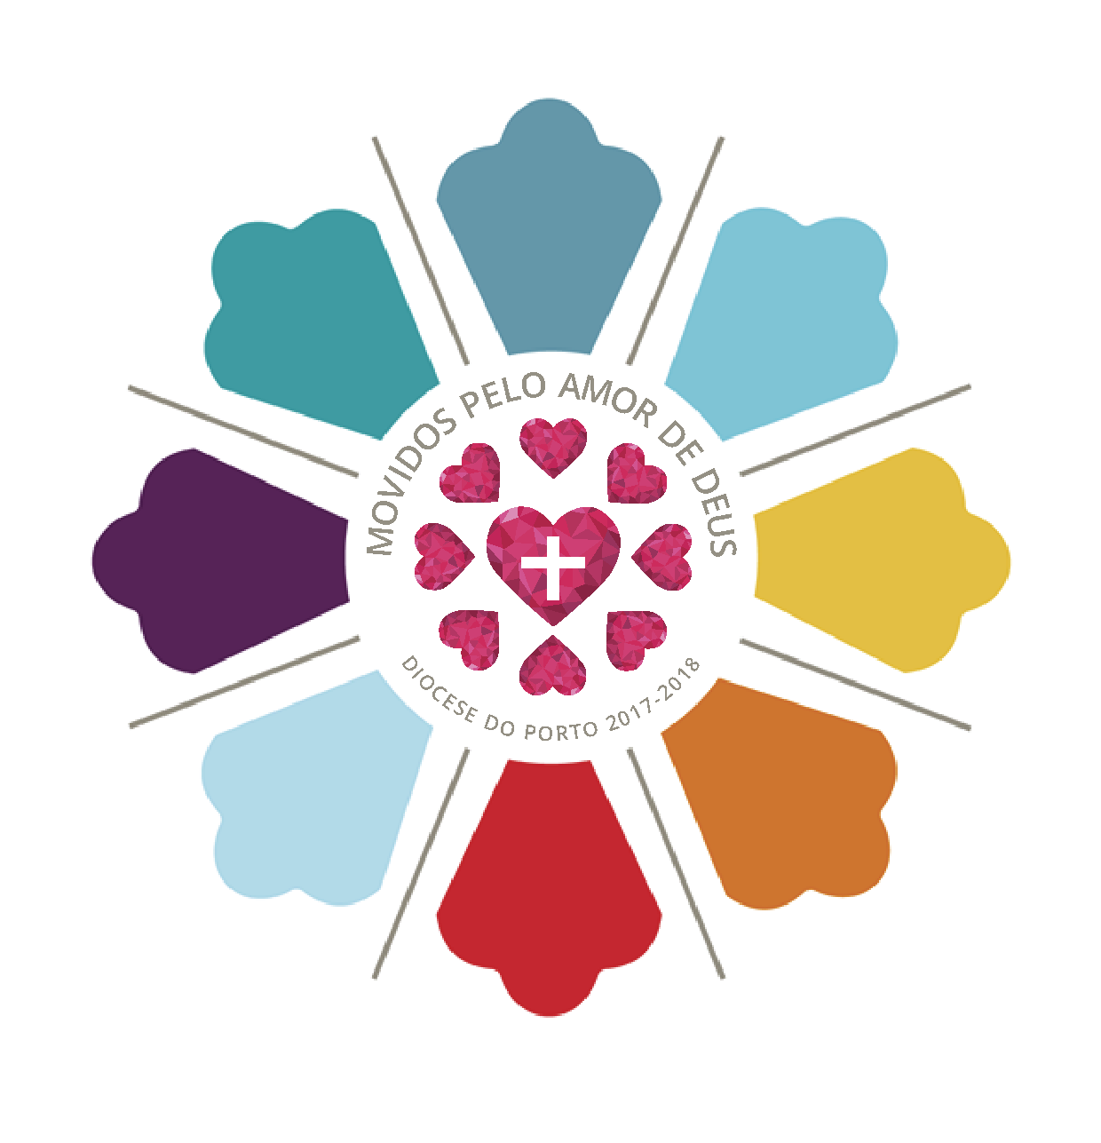
463 | solenIdade da santíssima trindade – aNO b  o evangelho da família,  alegria para o mundo!  DIA DIOCESANO DA FAMÍLIA | Maio 2018
Trindade e amor conjugal!

121. O matrimónio é um sinal precioso, porque, «quando um homem e uma mulher celebram o sacramento do Matrimónio, Deus, por assim dizer, “espelha-Se” neles, imprime neles as suas características e o carácter indelével do seu amor. O matrimónio é o ícone do amor de Deus por nós. Com efeito, também Deus é comunhão: as três Pessoas – Pai, Filho e Espírito Santo – vivem desde sempre e para sempre em unidade perfeita. É precisamente nisto que consiste o mistério do matrimónio: dos dois esposos, Deus faz uma só existência».

161. O amor dos esposos é reflexo peculiar da Trindade, porque a Trindade é unidade plena, na qual existe também a distinção.

314. Podemos dizer também que a Trindade está presente no templo da comunhão matrimonial. Assim como habita nos louvores do seu povo, assim também vive intimamente no amor conjugal que Lhe dá glória.

Trindade e família!

11. O Deus Trindade é comunhão de amor; e a família é o seu reflexo vivente. São elucidativas estas palavras de São João Paulo II: «O nosso Deus, no seu mistério mais íntimo, não é solidão, mas uma família, dado que tem em Si mesmo paternidade, filiação e a essência da família, que é o amor. Este amor, na família divina, é o Espírito Santo». Concluindo, a família não é alheia à própria essência divina.

29. Com este olhar feito de fé e amor, de graça e compromisso, de família humana e Trindade divina, contemplamos a família, para que forme uma comunhão de pessoas que seja imagem da união entre o Pai, o Filho e o Espírito Santo.

86. Na família, “como numa igreja doméstica”, amadurece a primeira experiência eclesial da comunhão entre as pessoas, na qual, por graça, se reflete o mistério da Santíssima Trindade.

Papa Francisco, Amoris Laetitia, n.^{os} 11.29.86.121.161.314

